ST STITHIANS COLLEGE
AFRIKAANS EERSTE ADDISIONELE TAAL
TAALTOETS
GRAAD 12 2010
NAAM: _________________________________________ 30 punte

LEERUITKOMS 4: TAAL
Die leerder is in staat om taalstrukture en –konvensies gepas en doeltreffend te gebruik.
ASSESSERINGSTANDAARDE:
4.1 Identifiseer en verduidelik die betekenis van woorde en gebruik dit korrek in ‘n wye verskeidenheid tekste;
4.2 Gebruik goed gestruktureerde sinne betekenisvol en funksioneel.

Vlak | Beskrywing van Vaardigheid | Punte (%)
7 | Uitmuntend | 80 – 100
6 | Verdienstelik | 70 – 79
5 | Bevredigend | 60 – 69
4 | Voldoende | 50 – 59
3 | Gemiddeld | 40 – 49
2 | Elementêr | 30 – 39
1 | Ontoereikend | 0 – 29

______
30

Onderwyser se kommentaar:

Leerling se kommentaar:

VRAAG 1: WOORDSTRUKTURE
- Lees die volgende paragraaf wat oor jou voorgeskrewe boek Zita handel, noukeurig deur.
- Doen elke keer wat tussen hakies gevra word.
- Skryf net die nommer en die korrekte antwoord op jou antwoordblad neer.

Dit is vir Zita wonderlik om vir die eerste keer in drie maande weer 1.1 (by die huis - gee een woord) en tussen haar eie mense te wees. As mens 1.2 (baie gelukkig – gee die intensiewe vorm) is, gaan drie maande vinnig verby, maar vir Zita was dit drie 1.3 (maklike – gee die teenoorgestelde) en baie 1.4 (lang / lank - kies die korrekte woord) maande, want alles by haar nuwe skool en in die 1.5 (boarding house – gee die korrekte Afrikaanse woord) was vir haar 1.6 (baie vreemd – gee die intensiewe vorm).

Sy en Rupert, haar 1.7 (niggie - gee die teenoorgestelde geslag) is baie bly om mekaar weer te sien. By die huis wag daar ook nie ‘n klein 1.8 (verrassing – gee die verkleiningsvorm) op haar nie – haar tannie bak vir haar roosterkoek en haar ma kook 1.9 (vy + konfyt – gee een woord) om haar tuiskoms te vier. Wat kan nou 1.10 (lekker – gee die vergrotende trap) as dít wees?

Zita voel “anders” omdat sy ‘n kleurling is, maar soos ‘n Indiër lyk 1.11 (a.g.v. – skryf die afkorting voluit) haar afkoms. Haar Indiër-pa was nog nooit deel van Zita se 1.12 (lief / lyf / lewe – kies die regte woord) nie en 1.13 (erken / herken – kies die regte woord) nie eers haar bestaan nie. Zita word soms kwaad 1.14 (vir / met – kies die korrekte voorsetsel) haar ma omdat sy nooit oor Zita se afkoms of haar pa praat nie. Zita, haar boetie Louis en haar sussie Sêra het almal verskillende 1.15 (pa – gee die meervoud) en Zita sukkel om dit te verwerk.

Mona is bekommerd 1.16 (met / oor /op – kies die korrekte voorsetsel) Rupert, want hy het met die verkeerde vriende deurmekaar geraak. Hulle drink en gebruik dwelms en Rupert word negatief deur hulle 1.17 (invloed – gee die korrekte vorm van die woord). Mona voel 1.18 (sonder moed – gee een woord) en weet nie wat om hieraan te doen nie.

Om 1.19 (14:15 – skryf in woorde) vat Zita ‘n roosterkoek met 1.20 (smelt – gee die korrekte vorm van die byvoeglike naamwoord) skaapvet en stap na die sinkkerkie om haar boetie en sussie te gaan haal.
[20 x ½ - 10]
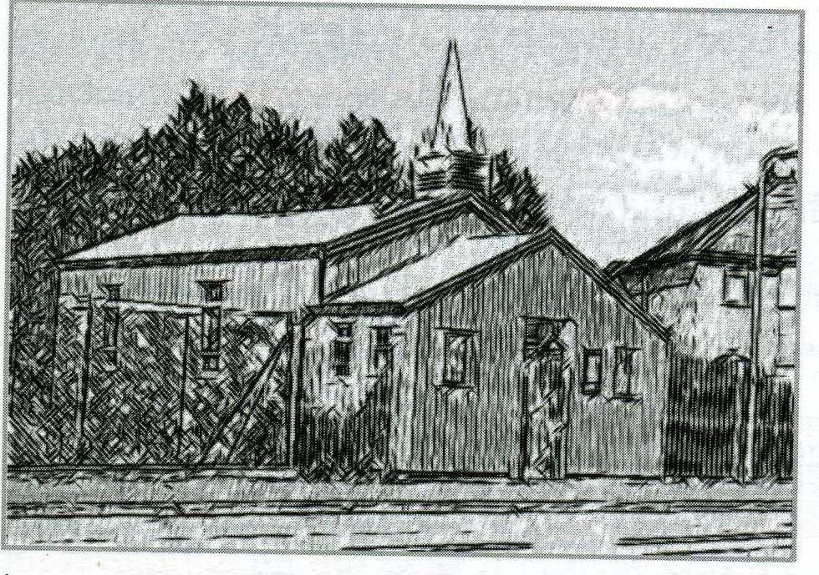
VRAAG 2 SINSTRUKTURE

- Lees die sinne aandagtig deur.
- Skryf dan die sinne oor soos aangedui sonder om die betekenis te verander.
- Skryf die hele sin uit en onderstreep die gedeeltes wat jy invul.

2.1 Zita maak die groothek toe, dan stap sy na die sinkkerkie toe.
Nadat ... (1)

2.2 Louis vra vir Zita of sy na hul Sondagskoolkonsertoefening geluister het.
Louis vra: “...” (2)

2.3 Die Sondagskooljuffrou is Zita se ou skoolvriendin, Lolla. Die Sondagskooljuffrou
rig die kinders vir die konsert af.
Die Sondagskooljuffrou wat ... , is Zita se ou skoolvriendin, Lolla. (1)

2.4 Die jongmense in Kieriekroek het nie veel om te doen nie. Daar is geen ontspanningsfasiliteite nie.
Die jongmense in Kieriekroek het nie veel om te doen nie, aangesien ... (1)

2.5 Lolla sê dat Zita saam met haar moet stap.
Lolla nooi Zita om ... (1)

2.6 Die rykes bly in rooibaksteenhuise, tog is hulle nie beter as die res nie.
Al ... (1)

2.7 Het jy al ‘n meisie soos Zita ontmoet?
Nee, ... (1)

2.8 Dit is nie vir Zita lekker om ‘n weggooikind te wees nie.
Om ‘n weggooikind te wees ... (1)

2.9 Haar pa het Zita lankal reeds afgeskryf.
Zita ... (1)

2.10 Dis al sterk skemer wanneer Zita by die huis aankom.
Gister ... (1)

2.11 Zita wil saam met Rupert na ous Wennetjie toe stap.
Oor ‘n rukkie ... (1)

2.12 Zorro stel belang in Zita. Die geel-bleek man stel belang in Zita.
Sowel ... (1)

2.13 Rupert moet nie met Zorro-hulle bevriend wees nie.
Rupert behoort ... (1)
[14]
VRAAG 3 KOMMUNIKASIE

Zita het by haar ma gehoor dat Rupert met die verkeerde mense bevriend is. Sy het dit ook self gesien en ervaar by die sokkerveld toe Zorro gedreig het om haar te verkrag.

Zita is baie ontsteld hieroor, want Rupert was nog altyd haar beste vriend met wie sy oor enigiets kon praat. Sy kan dit nie glo nie, en sy voel teleurgesteld en hartseer. Uit desperaatheid dreig sy ook vir Rupert.

Skryf nou 4 sinne van 8 – 10 woorde elk wat Zita vir Rupert sal sê.

Nommer jou sinne soos volg:

3.1 ongeloof
3.2 teleurstelling
3.3 hartseer
3.4 dreigement
(Inhoud 4 + Taal 2) [6]

GROOTTOTAAL: 30 PUNTE

